

高爾夫》沙巴名人賽第三天又有雷雨，孔瓦邁領先王偉倫
羅開Golf 頻道2019年11月24日 上午12:58
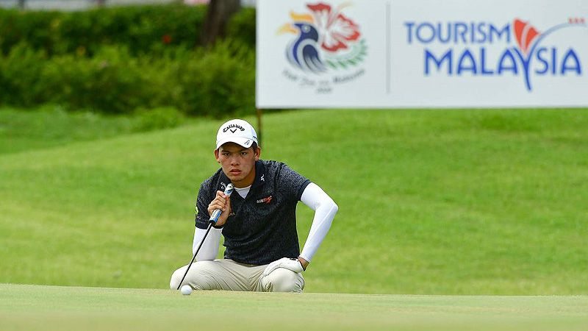
高爾夫》沙巴名人賽第三天又有雷雨，孔瓦邁領先王偉倫
【羅開新聞中心Thomas綜合報導 圖╱Asian Tour】總獎金三十萬美元的Sabah Masters（沙巴名人賽）陷入苦戰！星期六，馬來西亞的Sutera Harbour Golf and Country Club（絲綢港高爾夫鄉村俱樂部）再度受到大雷雨的襲擊，導致第三回合比賽未能如期完成。目前，泰國選手Phachara Khongwatmai（帕查拉•孔瓦邁）仍然高居領先榜，我國好手王偉倫並居第二。
亞巡新賽事沙巴名人賽，星期五跟週六遭遇雷雨襲擊，第三回合比賽未能順利完成，場上無一人完成五十四洞比賽，想在星期天完成四回合賽程有所變化。
年僅二十歲的孔瓦邁，已經擁有五年的職業巡迴賽經驗，2017年靠著包括ISPS HANDA World Super 6 Perth（伯斯世界超級六洞賽）在內的三個第二名，不但打開歐巡賽機會大門，亞巡賽年終獎金榜高居第三名，不過去年參加了三十場歐巡賽，排名一百三十六位，今年把主戰場拉回亞巡賽。
截至目前為止，孔瓦邁參加十三場比賽，最佳成績是兩週前Thailand Open（泰國公開賽）的並列第六，獎金榜暫居四十三，但本週開局搶得頭彩，接著連三天名字都高居領先榜。
孔瓦邁目前在第三回合打了八洞，交出三鳥、一柏忌的成績，以總成績低於標準十一桿，取得第三天會館單獨領先的位置。孔瓦邁說：「今天我有不錯的開局，前兩洞抓兩鳥。接著我前進步伐有些緩慢，還掉了一桿，但是我在第七洞又抓到小鳥。我告訴自己只要打好自己的比賽，不要想太多。」
「我對自己的表現感覺滿意，我得繼續現在做的事情，不要想輸贏。不幸的是，今天的天氣有些糟，我們無法在今天完成第三回合比賽，明天將會是漫長的一天，我會盡最大的努力。」孔瓦邁說。
我國選手王偉倫同樣打了八洞，在第三洞抓下一鳥，交出無柏忌的成績，以總成績低於標準八桿，與泰國選手Jakraphan Premsirigorn（亞卡潘•普蘭希利岡）、「孟加拉虎」Siddikur Rahman（席迪庫爾•拉曼）、印度的Rashid Khan（瑞西•克罕）、韓國球員Soonsang Hong（洪淳尚）、李成虎（Sungho Lee）、Dongha Lee（李東海）、澳洲選手 David Gleeson（大衛•葛雷森），八人並居在第二位。
暫居獎金榜六十名的我國選手呂偉智第三回合打了十五洞，黃頎打了十洞，兩人都以總成績平標準桿，排名並列在四十四位。
第三回合的補賽將在星期天早上七點進行，進入決賽的六十九名選手完成第三回合的補賽後，接著再進行第四回合（即最後一回合）。如果最後一組出發的領先組能夠在星期日完成最後一回合的十三個洞，那麼比賽將順延至星期一舉行，直至產生最後的勝利者。
如果最後一組出發的選手未能在星期天完成十三個洞的比賽，那麼第四回合將會取消，賽事將會採用五十四洞的成績。

